**Теоретические задания для подготовки к ОГЭ по истории**

Прочитайте отрывок и ответьте на вопросы

Из «Истории России» С.М. Соловьёва

«20 августа великий князь выступил из Коломны и, пройдя до границы своего княжества, стал на Оке, осведомясь о движениях неприятельских. Видя все полки свои в сборе, князь велел переправляться через Оку; в воскресенье 1 сентября переправилось войско, в понедельник переехал сам великий князь, и шестого сентября достигли Дона. Тут приспела грамота от преподобного игумена, благословение святого старца идти на татар…Часу в двенадцатом начали показываться татары: они спускались с холма на широкое поле; русские тоже сошли с холма, и сторожевые полки начали битву, какой ещё никогда не бывало прежде на Руси: говорят, что кровь лилась, как вода на пространстве десяти вёрст, лошади не могли ступать по трупам, ратники гибли под конскими копытами…».

1 О каком сражении идёт речь? Каков был основной итог этого сражения?

2 Назовите не менее трёх участников сражения.

3 В чем видят историки значение этой битвы? Укажите не менее двух положений.

Прочитайте отрывок и ответьте на вопросы

Из сочинения историка Н.М. Карамзина.

«________ принадлежал к числу весьма немногих государей, избираемых провидением решить надолго судьбу народов: он есть герой не только российской, но и всемирной истории. ________ явился на театре политическом в то время, когда новая государственная система вместе с новым могуществом государей возникла в целой Европе.

Россия около трёх веков находилась вне круга европейской политической деятельности…Хотя ничего не делается вдруг; хотя достохвальные усилия князей московских от Калиты до Василия Тёмного, многое приготовили для единовластия и нашего внутреннего могущества, но Россия при _________ как бы вышла из сумрака теней.

Иоанн, рождённый и воспитанный данником степной Орды, сделался одним из знаменитейших государей в Европе; без учения, без наставлений, руководствуемый только природным умом..силою и хитростью восстанавливая свободу и целость России, губя царство Батыево, тесня Литву, сокрушая вольность новгородскую, захватывая уделы, расширяя владения московские…

Что оставил миру Александр Македонский? – Славу. ________ оставил государство, удивительное пространством, сильное народами, ещё сильнейшее духом правления. Россия Олегова, Владимирова, Ярославова погибла в нашествии монголов. Россия нынешняя образована _________.

1 О каком политическом деятеле идет речь? Укажите хронологические рамки правления?

2  Почему Россия около трёх веков находилась вне круга европейской политической деятельности?

3 Какие последствия имел в виду историк, говоря о сокрушении «вольности новгородской» и гибели «царства Батыева»? Назовите не менее двух событий.

Прочитайте отрывок, посмотрите на картину и выберите все правильные ответы из предложенных

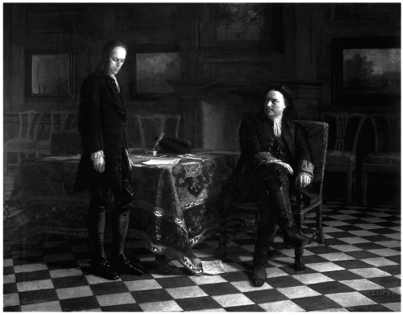

«После того, что случилось между царем Петром и царицею Евдокиею, сердце царевича Алексея неизбежно должно было склоняться в сторону матери; сын не мог полюбить отца, и по мере того, как отец упорно держал несчастную мать в утеснении, в сердце сына укоренялась нелюбовь и отвращение к родителю. Так должно было произойти, так и случилось. Алексей не мог любить отца, после того, что отец сделал с его матерью. Естественно, должно было возникнуть в нём и отвращение оттого, что было поводом к поступку отца с его матерью, или что близко способствовало гонению, которое терпела его мать. Петр отверг Евдокию оттого, что ему нравилась другая женщина, а эта другая понравилась ему по иноземным приемам; в Евдокии Петру казались противными её русские ласки, русский склад этой женщины. Петр осудил невинную супругу на монастырскую нищету в то самое время, когда объявил гонение русскому платью и русской бороде, русским нравам и обычаям, и естественно было сыну возненавидеть иноземщину за свою мать и стало ему в противоположность с иноземщиною дорогим всё московско-русское».

1) С де­я­тель­но­стью царя, изоб­ражённого на кар­ти­не, свя­за­но пре­вра­ще­ние Рос­сии в мор­скую дер­жа­ву.

2) Царь, изоб­ражённый на кар­ти­не, уста­но­вил по­ря­док пре­сто­ло­на­сле­дия стро­го по нис­хо­дя­щей муж­ской линии.

3) Ис­то­ри­че­ские пер­со­на­жи жили во вто­рой по­ло­ви­не XVIII в.

4) Между ис­то­ри­че­ски­ми пер­со­на­жа­ми воз­ник кон­фликт, ко­то­рый стал при­чи­ной смер­ти од­но­го из них.

5) Ху­дож­ник, на­пи­сав­ший дан­ную кар­ти­ну, вхо­дил в объ­еди­не­ние «Мир ис­кус­ства».

6) Конфликт, возникший между историческими персонажами связан с противоречивостью их взглядов.

7) Можно ли по картине узнать, кто из изображенных людей является старшим по званию, а кто –младшим

Прочитайте стихотворение Д.Кедрина , посмотрите на репродукцию и ответьте на вопросы

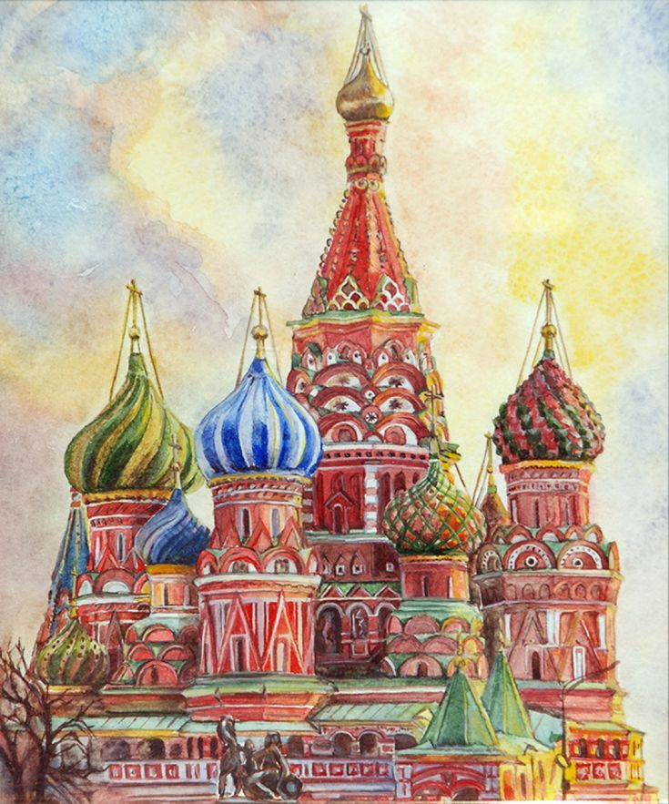

Стихотворение Д.Кедрина

А как храм освятили,  
То с посохом,  
В шапке монашьей,  
Обошел его царь —  
От подвалов и служб  
До креста.  
И, окинувши взором  
Его узорчатые башни,  
«Лепота!» — молвил царь.  
И ответили все: «Лепота!»

И спросил благодетель:  
«А можете ль сделать пригожей,  
Благолепнее этого храма  
Другой, говорю?»  
И, тряхнув волосами,  
Ответили зодчие:  
«Можем!  
Прикажи, государь!»

1. В период правления, какого царя был построен данный собор? Как отблагодарил царь мастеров, построивших данный собор?
2. В честь какого события был заложен изображенный собор? Значение этого события для русского государства?
3. В правление данного царя велась Ливонская война?
4. Назовите имена зодчих, построивших данный собор.

Прочитайте отрывок из летописной повести и выберите три правильных суждения

«Соединившись со всеми князьями русскими и со всею силою, пошел он против Мамая скоро из Москвы, намереваясь оборонять свою отчину, и пришел в Коломну, и собрал воинов своих 150 тысяч, кроме войска княжеского и воевод местных. От начала мира не бывало такой силы русских князей, как при этом князе.

В то время Мамай стал за Доном, буйствуя, возгордившись и гневаясь со всем своим царством, и стоял три недели…

Пришли они к Дону, стали тут и много раздумывали. Одни говорили: «Пойди князь за Дон», а другие сказали: «Не ходи, так как умножились враги наши, не только татары, но и Литва, и рязанцы»… Князь сказал брату своему и всем князьям и воеводам великим: «Подошло братья время битвы нашей»…И велел мосты мостить и о бродах разузнать в ту ночь. На следующий день ,в субботу рано, в самый праздник не было света с утра до третьего часа…Князь же великий приготовил свои полки великие и все его князья русские свои полки подготовили, и великие его воеводы оделись в одежды праздничные…Когда князь перешел за Дон в чистое поле, в Мамаеву землю, на устье Непрядвы, Господь Бог вёл его».

1. Битва, о которой идет речь в повести, произошла в 1380 г?
2. В данной битве принимал участие один московский князь?
3. Результат данной битвы не привел к свержению монголо-татарского ига?
4. Важную роль в исходе битвы сыграл засадный полк?
5. Засадным полком руководил Дмитрий Донской?

Прочитайте отрывок историка С.Ф. Платонова о Борисе Годунове и ответьте на вопросы

«Пристальное знакомство с документами той эпохи обнаруживает большую разницу между временем Грозного и временем Бориса. При Борисе московский дворец был трезвым и целомудренным, тихим и добрым, правительство – спокойным и негневливым.

Вместо обычных от царя Ивана Васильевича «грозы» и «казни» от царя Фёдора и «доброго правителя» Бориса народ видел «правосудие» и «строение». Но от «светлодушия» и доброты Бориса было бы ошибочно заключать о его правительственной слабости. Власть он держал твёрдою рукою и умел показать её не хуже Грозного, когда видел в этом надобность. Только Грозный не умел обходиться без плахи и верёвки, а Борис никогда не торопился с ними. На интригу отвечал он не кровею, а ссылками, казнил по сыску и суду; а «государевы опалы», постигшие московских людей без суда и сыска, не сопровождались явным кровопролитием».

1 Как характеризует Бориса Годунова историк С.Ф. Платонов?

2 Найдите в тексте слова, характеризующие московский дворец при Борисе Годунове.

3 Как автор характеризует политику, проводимую Борисом Годуновым?

4 Почему историк сравнивает время Бориса Годунова и Ивана Грозного?

5 Согласны ли вы с мнением историка?

Проанализируете диаграмму и ответьте на вопросы

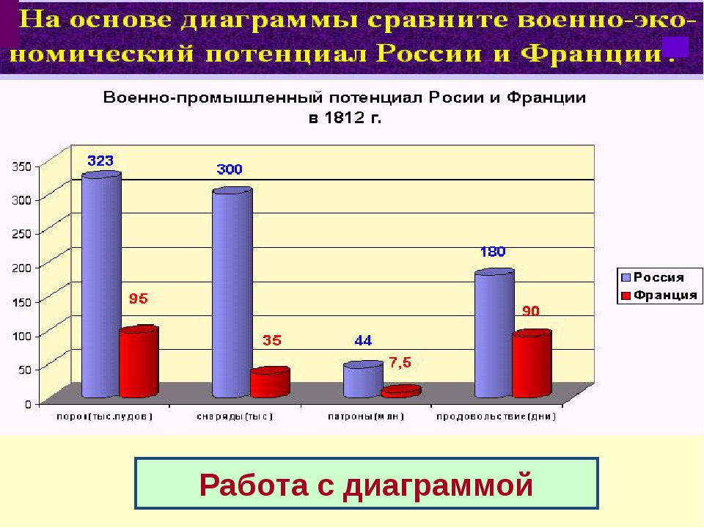  
1) Определите по диаграмме военно-экономический потенциал России и Франции. У какой страны военно-экономический потенциал находиться на более высоком уровне? Приведите два аргумента

2)Объясните, почему знания о военно-политическом потенциале важны для историка при анализе внешней политики. Приведите два аргумента.

3)Кто из государей в этот период находился у власти в России и во Франции? Чем закончилось противостояние двух стран?

Проанализируйте диаграмму и ответьте на вопросы

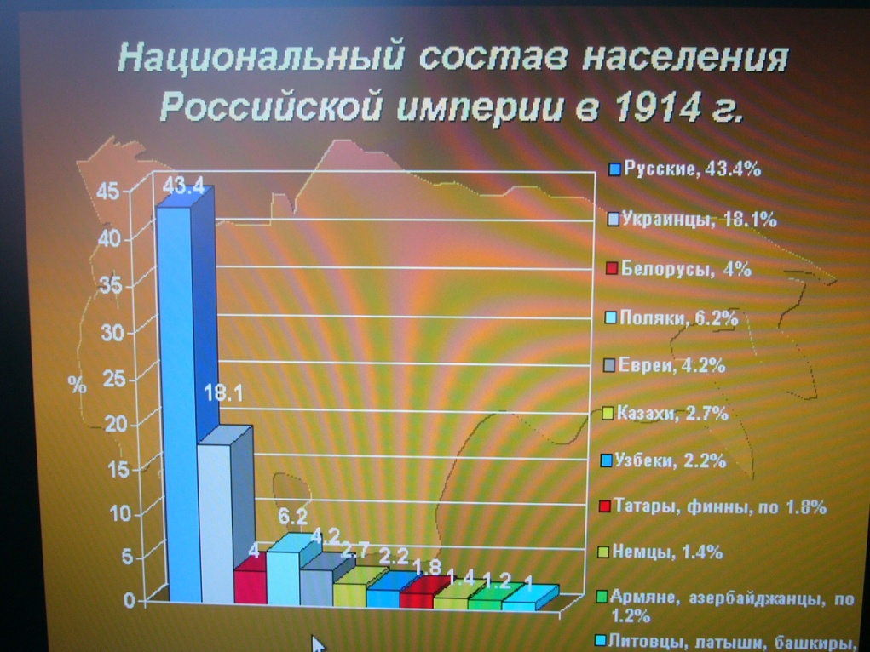

1)Определите по диаграмме, является ли Россия многонациональным государством? (приведите два аргумента)

2)Почему национальный состав важен для историка при анализе национальной политики русского императора? (приведите два аргумента)